100 Jahre Pfälzischer Bibelverein e.V.

Im Jahre 1915 entstand der Pfälzische Bibelverein, die Bibelgesellschaft der Evangelischen Kirche der Pfalz. Heute ist das doppelte Motto des Vereins: „Die Bibel unter die Menschen und ins Gespräch bringen“. Zum ersteren gehören die Versorgung der Gemeinden mit Bibeln (durch unserer Partnerbuchhandlung Quodlibet), die Unterstützung der Weltbibelhilfe sowie die Durchführung von Partnerschaftsprojekten. Der zweite Aspekt meint Angebote, die dazu führen, dass Menschen die Bibel kennenlernen oder neu über sie nachdenken – beispielsweise bei einem Besuch im ErlebnisBIBELmuseum Neustadt, durch Wanderausstellungen, Vorträge und Veröffentlichungen. Für jede Unterstützung, ob durch Mitgliedschaft oder durch eine Spendenaktion, sind wir dankbar. In diesem Jahr unterstützen wir schwerpunktmäßig Gemeinden der Presbyterianischen Kirche in West-Papua mit Bibeln.

Kontakt: Bibelhaus Neustadt, Stiftstraße 23, 67434 Neustadt, Mail: kontakt@bibelverein.de; Tel: 0 63 21 – 8 47 72.
Michael Landgraf (Vorsitzender); Gerd Rieger (Geschäftsführer)
Spendenkonto: Kontoinhaber: Pfälzischer Bibelverein;
Evangelische Bank Kassel BIC: GENODEF1EK1
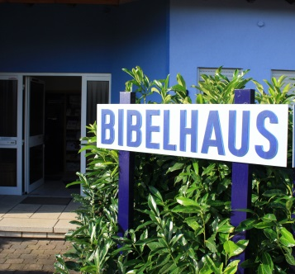
IBAN: DE91 5206 0410 0007 0010 88

Besuchen Sie uns im Bibelhaus Neustadt oder unsere Website ww.bibelverein.de. Dort finden Sie aktuelle Informationen zum Jubiläum, zu unseren Projekten sowie die Flyer „Pfälzischer Bibelverein“ und „ErlebnisBIBELmuseum Neustadt“
Pfälzischer Bibelverein e.V.

Neustadt, 2. März 2015

An die Pfarrämter der Evangelischen Kirche der Pfalz,

anlässlich des 100-jährigen Jubiläums des Pfälzischen Bibelvereins bitten wir Sie, in ihrem Gemeindebrief auf die Bibelgesellschaft der Evangelischen Kirche der Pfalz hinzuweisen. Dazu haben wir das nebenstehende DinA5-Blatt vorbereitet. Es steht auf der Website des Bibelvereins www.bibelverein.de sowie im Intranet digital zur Verfügung.

Die Flyer „Pfälzischer Bibelverein“ und „ErlebnisBIBELmuseum Neustadt“ bitten wie Sie, in ihrer Gemeinde an geeigneter Stelle auszulegen. Sie können gerne mehr anfordern oder nachbestellen. Die Flyer stehen ebenfalls Online im Intranet sowie auf unserer Website, falls Sie sie digital weiterschicken wollen.

Folgende Termine bitten wir noch vorzumerken und weiterzugeben.
- Dienstag, 21. April 2015, ab 13:00 Uhr: Tag der offenen Tür im ErlebnisBIBELmuseum Neustadt;
18:00 Uhr: Vortrag „100 Jahre Pfälzischer Bibelverein“ (Michael Landgraf)
- Montag, 15. Juni 2015, 18:30 Uhr: Festakt „100 Jahre Pfälzischer Bibelverein“ in der Stiftskirche Neustadt mit Kirchenpräsident Christian Schad und Vertreter/innen der deutschsprachigen Bibelgesellschaften.

